МИНОБРНАУКИ РОССИИ
Федеральное государственное бюджетное образовательное учреждение
высшего образования «Тульский государственный университет»

Институт прикладной математики и компьютерных наук
Кафедра вычислительной техники

Курсовая работа по дисциплине
Системное программное обеспечение
на тему: Создание транслятора

Студент группы 220221 Ретинская Д.Н. _________
(подпись, дата)

Руководитель работы к.т.н., доц. каф. ВТ Басалова Г. В. _________
(подпись, дата)

Комиссия: ________________________
________________________
________________________

Тула, 2026 г.

ТЕРМИНЫ И ОПРЕДЕЛЕНИЯ

В настоящей работе используются следующие термины и определения:
Транслятор — программа, преобразующая исходный код программы, написанной на одном языке программирования, в эквивалентную программу на другом языке (обычно машинном или промежуточном).
Интерпретатор — программа, выполняющая исходный код программы непосредственно без предварительной генерации объектного кода. В отличие от компилятора, интерпретатор обрабатывает программу пооператорно или пошагово.
Лексема (токен) — минимальная значимая единица языка программирования, выделяемая лексическим анализатором из исходного текста. Лексемами являются ключевые слова, идентификаторы, константы, операторы и разделители.
Лексический анализ — первый этап трансляции, в ходе которого исходный текст программы разбивается на последовательность лексем, а также формируются таблицы идентификаторов, констант, ключевых слов и разделителей.
Конечный автомат — математическая модель, используемая для распознавания лексем. Состоит из множества состояний, входного алфавита, функции переходов и начального/конечных состояний.
Синтаксический анализ — этап трансляции, проверяющий правильность структуры программы в соответствии с формальной грамматикой языка. Синтаксический анализатор определяет, образуют ли лексемы допустимые конструкции языка.
Метод расширенного предшествования — восходящий метод синтаксического анализа, основанный на отношениях предшествования между символами грамматики. Использует матрицу предшествования и алгоритм сдвига-свёртки.
Отношения предшествования — бинарные отношения между терминальными символами грамматики, определяемые как «предшествует» (<), «равно» (=) или «следует» (>). Используются в алгоритме восходящего разбора для принятия решений о сдвиге или свёртке.
Сдвиг (shift) — действие синтаксического анализатора, при котором текущий символ входной цепочки помещается в стек.
Свёртка (reduce) — действие синтаксического анализатора, при котором основа (handle) в стеке заменяется на соответствующий нетерминал по правилу грамматики.
Грамматика — формальная система правил, описывающая синтаксис языка программирования. Состоит из терминальных символов, нетерминальных символов, аксиомы и правил вывода.
Операторная грамматика — грамматика, в правых частях правил которой отсутствуют два смежных нетерминальных символа. Удобна для построения матрицы предшествования.
Семантический анализ — этап трансляции, проверяющий смысловую корректность программы: объявление идентификаторов до их использования, соответствие типов данных, инициализацию переменных и т.д.
Таблица символов — структура данных, хранящая информацию об идентификаторах программы: имя, тип, область видимости, признак инициализации и другие атрибуты.
Промежуточное представление (промежуточный код) — внутреннее представление программы, получаемое после синтаксического и семантического анализа. Используется для дальнейшей интерпретации или генерации объектного кода.
Польская запись (постфиксная форма) — форма записи выражений, в которой оператор записывается после операндов. Например, выражение A + B записывается как A B +. Не требует скобок и учёта приоритетов при вычислении.
Интерпретация (выполнение) — этап работы интерпретатора, в ходе которого промежуточный код (польская запись) последовательно выполняется с использованием стека операндов и таблицы переменных.

СОДЕРЖАНИЕ
ВВЕДЕНИЕ 6
1 Техническое задание на проектирование 7
2 Постановка задачи на проектирование 9
3 Разработка грамматики языка программирования 12
4 Разработка лексического анализатора 16
5 Разработка синтаксического анализатора 20
6 Семантический анализ и генерация польской записи 23
7 Разработка интерпретатора 25
8 Руководство пользователя 27
9 Тестирование 30
ЗАКЛЮЧЕНИЕ 36
СПИСОК ИСПОЛЬЗУЕМЫХ ИСТОЧНИКОВ 37
ПРИЛОЖЕНИЕ А. Исходный код программы 38
А.1. Заголовок файла 38
А.2. Листинг лексического анализатора 38
A.3. Листинг синтаксического анализатора 58
A.4. Листинг семантического анализатора 74
A.5. Листинг интерпретатора 77
A.6. Листинг главной функции 92

ВВЕДЕНИЕ
Проектирование трансляторов является одной из ключевых задач системного программного обеспечения. Транслятор обеспечивает формальный анализ исходного текста программы, выявление ошибок и преобразование программы в форму, удобную для выполнения. В данной работе рассматривается разработка интерпретатора для подмножества языка BASIC.
Лексический анализатор разбивает исходный текст на лексемы. Синтаксический анализатор проверяет правильность структуры операторов и выражений в соответствии с грамматикой. Семантический этап контролирует корректность использования переменных. Завершающим этапом является интерпретация программы по промежуточному коду.
Подмножество языка BASIC включает арифметические выражения целого типа, простые и индексированные переменные, операторы присваивания, цикл с постусловием DO...LOOP UNTIL, а также операторы ввода INPUT и вывода PRINT. Синтаксический анализ выполняется методом расширенного предшествования, а промежуточным представлением выбрана польская запись.
Целью работы является разработка транслятора-интерпретатора на языке C++. Для достижения цели решены следующие задачи: разработана грамматика языка, реализован лексический анализатор на основе конечного автомата, спроектирован синтаксический анализатор методом расширенного предшествования, обеспечена генерация польской записи, разработан интерпретатор и обеспечена диагностика ошибок на всех этапах.
Объект исследования - процесс трансляции программ на подмножестве BASIC. Предмет исследования - методы лексического, синтаксического и семантического анализа, а также способы построения промежуточного представления. Практическая значимость работы заключается в создании программного средства, демонстрирующего основные фазы работы транслятора.

1 Техническое задание на проектирование

Необходимо разработать программную систему, предназначенную для обработки программ, написанных на ограниченном подмножестве языка BASIC. Разрабатываемая система должна выполнять анализ исходного текста программы, выявлять ошибки в его структуре и обеспечивать преобразование программы в форму, удобную для последующего выполнения.
Основанием для разработки является необходимость изучения принципов построения трансляторов и практического применения методов анализа программного кода. В рамках курсовой работы требуется рассмотреть основные этапы обработки программы и реализовать программное средство, демонстрирующее их взаимодействие.
Целью проектирования является создание учебного транслятора для ограниченного набора конструкций языка BASIC. Разрабатываемая система должна позволять:
- считывать исходную программу из файла;
- выполнять её поэтапную обработку;
- формировать представление программы в виде польской записи;
- обеспечивать интерпретацию полученного кода.
Исходными данными для системы является текст программы, записанный в соответствии с правилами выбранного подмножества языка BASIC. Входной язык включает:
- арифметические выражения целого типа;
- простые и индексированные переменные;
- операторы присваивания;
- цикл с постусловием DO...LOOP UNTIL;
- операторы бесформатного ввода INPUT и вывода PRINT.
Результатом работы системы должно быть выполнение программы при отсутствии ошибок. В случае обнаружения некорректных конструкций система должна выдавать диагностические сообщения, позволяющие определить характер ошибки и этап, на котором она была обнаружена.
Разрабатываемая система должна выполнять следующие основные функции:
- считывание исходной программы из текстового файла;
- проверку корректности записи лексем (лексический анализ);
- проверку структуры программных конструкций (синтаксический анализ);
- контроль смысловой корректности использования переменных (семантический анализ);
- формирование промежуточного представления в виде польской записи;
- выполнение программы на основе сформированного представления (интерпретацию);
- вывод результатов работы программы;
- выдачу сообщений об ошибках.
К системе предъявляется требование модульной организации. Каждый этап обработки программы должен быть выделен в отдельную логическую часть, выполняющую строго определённые функции. Такая структура необходима для упрощения проектирования, тестирования и последующего анализа работы системы.
Программная реализация должна быть ориентирована на обработку целочисленных данных. Все вычисления в рамках выбранного подмножества языка выполняются над целыми значениями. Использование ограниченного набора типов и конструкций позволяет сосредоточиться на основных принципах построения транслятора.
Таким образом, в рамках технического задания требуется разработать учебную программную систему, демонстрирующую основные принципы обработки программного кода. Система должна принимать на вход текст программы на ограниченном подмножестве языка BASIC, выполнять его анализ, формировать промежуточное представление в виде польской записи и обеспечивать интерпретацию корректной программы с выводом результата.

2 Постановка задачи на проектирование
Необходимо разработать транслятор-интерпретатор для подмножества языка BASIC, ориентированного на обработку целочисленных арифметических и логических выражений, операторов присваивания, цикла с постусловием DO...LOOP UNTIL и средств бесформатного ввода-вывода INPUT и PRINT.
Исходной информацией для системы является текстовый файл, содержащий программу на указанном подмножестве языка BASIC. Итогом обработки должны стать:
- таблицы лексем (идентификаторов, констант, ключевых слов, разделителей);
- промежуточный код в виде польской записи;
- результат выполнения программы (при отсутствии ошибок);
- диагностические сообщения при обнаружении ошибок.
Для решения поставленной задачи требуется выполнить следующие этапы:
- Разработка формального описания входного языка
- определить алфавит, ключевые слова, разделители;
- задать правила образования лексем;
- построить операторную грамматику, пригодную для метода расширенного предшествования.
- Реализация лексического анализатора
- разработать конечный автомат для распознавания лексем;
- реализовать класс Lexer, преобразующий текст программы в поток токенов;
- сформировать таблицы идентификаторов, констант, ключевых слов и разделителей;
- обеспечить диагностику лексических ошибок.
- Реализация синтаксического анализатора
- построить матрицу отношений предшествования для символов грамматики;
- реализовать алгоритм расширенного предшествования;
- обеспечить генерацию польской записи в процессе свёрток;
- предусмотреть обработку синтаксических ошибок.
- Реализация семантического контроля и интерпретации
- проверять объявление переменных до их использования;
- контролировать инициализацию переменных;
- реализовать интерпретатор польской записи на основе стекового калькулятора;
- обеспечить выполнение операторов присваивания, цикла DO...LOOP UNTIL, ввода INPUT и вывода PRINT.
- Обеспечение диагностики ошибок на всех этапах
- лексические ошибки;
- синтаксические ошибки;
- семантические ошибки;
- ошибки выполнения.
Разрабатываемая система должна быть реализована на языке C++ с модульной структурой. Каждый из перечисленных этапов должен быть выделен в отдельный программный модуль. Лексический анализатор передаёт синтаксическому анализатору поток токенов. Синтаксический анализатор на основе метода расширенного предшествования выполняет разбор и формирует польскую запись. Интерпретатор получает на вход польскую запись и последовательно выполняет её, управляя стеком операндов и таблицей переменных.
С практической точки зрения задача сводится к созданию работающего программного продукта, демонстрирующего все основные фазы работы транслятора: от исходного текста до получения результата выполнения программы.
Схема работы транслятора приведена на рисунке 1.

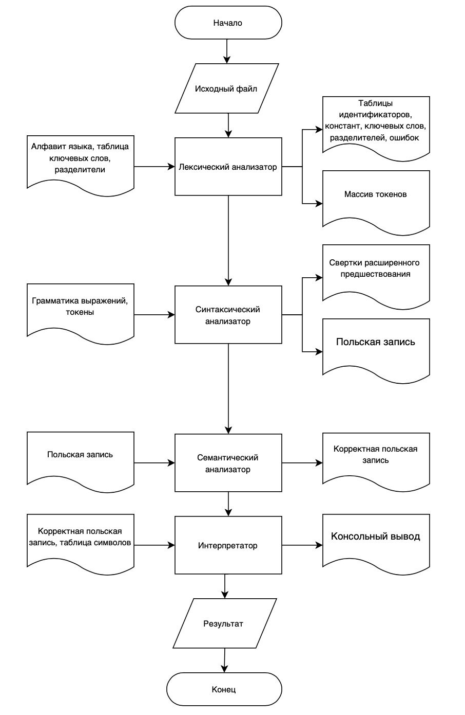
Рисунок 1 – Схема работы транслятора

3 Разработка грамматики языка программирования

Грамматика разрабатываемого языка определяет правила построения допустимых конструкций. Выбранное подмножество языка BASIC включает арифметические выражения целого типа, простые и индексированные переменные, операторы присваивания, цикл с постусловием DO...LOOP UNTIL, а также операторы бесформатного ввода INPUT и вывода PRINT.
Алфавит языка включает:
- буквы латинского алфавита (A-Z, a-z);
- символ подчёркивания (_);
- цифры (0-9);
- специальные символы (+, -, *, /, %, =, <, >, (, ), [, ], ,, ;);
- ключевые слова.

Ключевые слова языка представлены в таблице 1.
Таблица 1 – Ключевые слова языка
Ключевое слово | Назначение
BEGIN | Начало программы
END | Конец программы
ABS | Математическая функция (модуль числа)
INPUT | Оператор ввода данных
PRINT | Оператор вывода данных
DO | Начало цикла с постусловием
UNTIL | Условие выхода из цикла

Разделители и операторы языка представлены в таблице 2.
Таблица 2 – Разделители и операторы
Символ | Назначение
= | Оператор присваивания
+ | Сложение
- | Вычитание
* | Умножение
/ | Деление
% | Остаток от деления
< | Меньше
> | Больше
<= | Меньше или равно
>= | Больше или равно
<> | Не равно
( | Левая круглая скобка
) | Правая круглая скобка
[ | Левая квадратная скобка
] | Правая квадратная скобка
, | Запятая
; | Точка с запятой

Правила построения идентификаторов и констант:
<id> ::= <буква> | <id><буква> | <id><цифра>
<идентификатор_массива> ::= <id>[<число>]
<число> ::= <num> | <num><цифра>
<строка> ::= " <символы> "
<буква> ::= a | b | c | ... | z | A | B | C | ... | Z
<цифра> ::= 0 | 1 | 2 | 3 | 4 | 5 | 6 | 7 | 8 | 9
<let> ::= =
<op> ::= + | - | * | / | %
<comp> ::= < | > | <= | >= | = | <>
<delim> ::= , | ; | ( | ) | [ | ]

На рисунке 2 представлена диаграмма состояний конечного автомата, используемого для распознавания лексем.
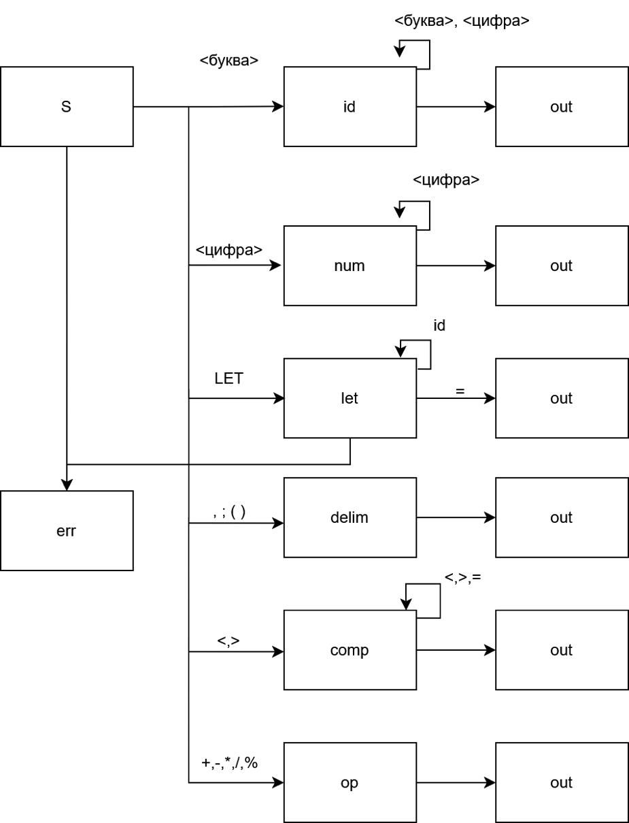
Рисунок 2 – диаграмма состояний конечного автомата

Обозначения на диаграмме:
<буква> — класс букв (A-Z, a-z);
<цифра> — класс цифр (0-9);
<delim> — класс разделителей;
<comp> — класс операторов сравнения;
<let> — класс оператора присваивания;
<op> — класс арифметических операций;
S — начальное состояние;
OUT — завершение распознавания лексемы и возврат в S;
ERR — состояние ошибки при встрече недопустимого символа.
Операторы языка:
- оператор присваивания имеет вид <идентификатор> = <выражение> или <идентификатор_массива> = <выражение>;
- оператор цикла имеет вид DO ... UNTIL <условие>, где тело цикла выполняется, после чего проверяется условие выхода;
- оператор вывода PRINT выводит значения выражений на экран;
- оператор ввода INPUT считывает значение с клавиатуры и присваивает его переменной.
Такая грамматика является операторной и пригодна для реализации метода расширенного предшествования.

4 Разработка лексического анализатора

Лексический анализатор является первым этапом обработки исходной программы в составе транслятора. Его основная задача заключается в преобразовании текста программы, записанного на выбранном подмножестве языка BASIC, в последовательность лексем внутреннего представления. На вход данного модуля поступает исходный файл программы, содержащий последовательность символов. Лексический анализатор работает только с отдельными символами и их последовательностями, выделяя из них элементарные единицы языка.
Лексический анализатор выполняет следующие функции: чтение входного файла посимвольно, выделение лексем (ключевых слов, идентификаторов, констант, операторов, разделителей), формирование таблиц внутреннего представления, диагностику лексических ошибок с указанием строки и позиции, а также передачу потока токенов синтаксическому анализатору.
При первом упоминании класса BasicLexer приведём его полное определение. Класс содержит следующие поля: ifstream file — входной файл для анализа; string filename — имя анализируемого файла; int line и int position — текущие номер строки и позиция; char current_char — текущий обрабатываемый символ; vector<Token> tokens — список всех распознанных токенов; vector<Symbol> symbol_table — таблица символов; vector<Constant> constant_table — таблица констант; vector<Error> error_table — таблица ошибок; vector<FixedDelimiter> fixed_delimiters — фиксированная таблица разделителей; vector<FixedKeyword> fixed_keywords — фиксированная таблица ключевых слов; vector<TableInfo> table_mapping — соответствие между таблицами и типами лексем; а также счётчики symbol_index, constant_index, error_index.
Структуры данных лексического анализатора представлены ниже в таблицах 3-8.

Таблица 3 – Структура TableInfo
Поле | Тип | Описание
table_number | int | номер таблицы
table_name | string | имя таблицы
lexeme_type | string | тип лексем
description | string | описание таблицы

Таблица 4 – Структура Token
Поле | Тип | Описание
type | TokenType | тип токена
value | string | значение токена
line | int | строка в исходном коде
position | int | позиция в строке

Таблица 5 – Структура Symbol
Поле | Тип | Описание
name | string | имя символа
type | string | тип (VAR, ARRAY)
value | string | значение
declared_line | int | строка объявления
index | int | индекс в таблице
is_array | bool | является ли массивом

Таблица 6 – Структура Constant
Поле | Тип | Описание
value | string | значение константы
type | string | тип (INTEGER, STRING)
line | int | строка первого появления
index | int | индекс в таблице
Таблица 7 – Структура FixedKeyword
Поле | Тип | Описание
word | string | ключевое слово
type | TokenType | тип токена
internal_code | int | внутренний код
description | string | описание

Таблица 8 – Структура FixedDelimiter
Поле | Тип | Описание
symbol | string | символ разделителя
type | TokenType | тип токена
internal_code | int | внутренний код
description | string | описание

Алгоритм работы лексического анализатора реализован в методе analyze(). Его заголовок:
Void BasicLexer::analyze()

Внутри метода в циклеwhile происходит чтение символов и их классификация. Для чтения следующего символа используется метод next_char(), который обновляет текущую позицию и номер строки при обнаружении символа перевода строки. Пробельные символы пропускаются методом skip_whitespace(). Комментарии, начинающиеся с символа апострофа, обрабатываются методом skip_comment().
Распознавание лексем выполняется специализированными методами:
get_identifier() - распознаёт идентификаторы и ключевые слова;
get_number() - распознаёт целочисленные константы;
get_string() - распознаёт строковые константы в двойных кавычках;
get_operator() - распознаёт операторы и разделители (односимвольные и двухсимвольные, такие как <=, >=, <>).
При успешном распознавании лексемы она заносится в соответствующую таблицу с помощью методов add_to_symbol_table(), add_to_constant_table() или фиксированных таблиц. Каждая лексема получает ссылку в виде пары (номер_таблицы, индекс_в_таблице), что позволяет компактно хранить внутреннее представление программы.
Диагностика лексических ошибок осуществляется методом add_error_record(). Если во входном тексте встречается символ, который не относится ни к одному допустимому классу, он заносится в таблицу ошибок с указанием номера строки и позиции. Это позволяет не только обнаруживать недопустимые символы, но и указывать их точное положение во входном файле.
Результатом работы лексического анализатора являются: таблица символов (идентификаторов), таблица констант, таблица ошибок, а также поток токенов, готовый для передачи синтаксическому анализатору.
Код лексического анализатора представлен в ПРИЛОЖЕНИИ А.2

5 Разработка синтаксического анализатора
Синтаксический анализатор является следующим этапом обработки программы после завершения лексического анализа. Он определяет, как полученные лексемы связаны между собой и образуют ли они допустимые конструкции языка. На вход данного модуля поступает поток токенов, сформированный лексическим анализатором. Синтаксический анализатор проверяет соответствие структуры программы заданной грамматике и формирует промежуточное представление в виде польской записи.
В соответствии с заданием, метод разбора - расширенное предшествование. Это восходящий метод синтаксического анализа, основанный на отношениях предшествования между символами грамматики. Для его реализации необходима операторная грамматика, в правых частях правил которой отсутствуют два смежных нетерминала.
При первом упоминании класса Parser приведём его полное определение. Класс содержит следующие поля: vector<Token> tokens - входной поток токенов; int current_pos - текущая позиция в потоке; vector<string> polish_output - выходная польская запись; stack<int> parse_stack - стек грамматических символов; а также таблицы функций предшествования f_prec и g_prec для символов грамматики.
class Parser {
private:
vector<Token> tokens;
int current_pos;
vector<string> polish_output;
stack<int> parse_stack;
map<int, int> f_prec;
map<int, int> g_prec;
// методы
public:
Parser(const vector<Token>& tok);
vector<string> parse();
};
Для построения отношений предшествования используется матрица, где для каждой пары символов (X, Y) определено одно из трёх отношений: X < Y (X предшествует Y), X = Y (X равно Y), X > Y (X следует за Y). Отношения определяются на основе правил грамматики. Поскольку грамматика операторная, отношения строятся только для терминальных символов. Алгоритм расширенного предшествования реализован в методе parse().
При первом упоминании приведём его заголовок:
vector<string> Parser::parse()

Алгоритм работает следующим образом. В стек помещается маркер дна #. Текущий токен из входного потока обозначается a. Пока не достигнут конец входной цепочки, выполняется цикл. Пусть S - символ на вершине стека. Вычисляется отношение между S и a с помощью матрицы предшествования. Если S < a или S = a, выполняется сдвиг: токен a помещается в стек, и считывается следующий токен. Если S > a, выполняется свёртка: из стека извлекается основа (правовыводимая цепочка) до тех пор, пока не встретится отношение <. Найденная основа свёртывается к нетерминалу по одному из правил грамматики. При выполнении свёртки генерируется фрагмент польской записи. Если отношения между S и a не существует, фиксируется синтаксическая ошибка.
При генерации польской записи операнды (идентификаторы и константы) помещаются в выходную строку в порядке их появления. Знаки операций помещаются после операндов в момент выполнения свёртки. Такой подход позволяет получить постфиксную форму выражения, удобную для последующей интерпретации. Например, выражение A + B * C преобразуется в польскую запись A B C * +.
Для оператора цикла DO...UNTIL в польской записи создаются специальные маркеры. При встрече DO генерируется метка начала цикла. После разбора условия UNTIL формируется оператор условного перехода, который возвращает управление на начало цикла, если условие ложно. Такая схема соответствует семантике цикла с постусловием.
Диагностика синтаксических ошибок осуществляется в момент, когда для пары символов не определено отношение предшествования. В этом случае вызывается метод error(), который выводит сообщение с указанием строки и позиции ошибочного токена, после чего разбор прекращается. Примеры синтаксических ошибок: отсутствие оператора после PRINT, непарные скобки, неверная структура цикла.
Результатом работы синтаксического анализатора является польская запись программы - последовательность операторов и операндов в постфиксной форме. Эта запись передаётся интерпретатору для выполнения.
Код синтаксического анализатора представлен в ПРИЛОЖЕНИИ А.3

6 Семантический анализ и генерация польской записи
Семантический анализ завершает этап анализа исходной программы и выполняется непосредственно в процессе синтаксического разбора при генерации польской записи. Он проверяет смысловую корректность программы: объявлены ли используемые переменные, не происходит ли повторное объявление, корректно ли используются индексы массивов.
В разработанном трансляторе семантический анализ выполняется совместно с генерацией польской записи. При разборе объявления переменной DIM информация о ней заносится в таблицу символов. При встрече идентификатора в выражении или операторе присваивания проверяется его наличие в таблице символов. Если переменная не была объявлена, фиксируется семантическая ошибка.
Польская запись (постфиксная форма) выбрана в качестве промежуточного представления программы. В этом представлении операнды записываются в порядке их появления, а знаки операций — после операндов. Например, выражение A + B * C преобразуется в A B C * +. Такой формат удобен для последующей интерпретации, так как не требует учёта приоритетов операций и скобок.
Генерация польской записи выполняется в синтаксическом анализаторе в момент свёрток. Для бинарных операций сначала генерируется код для левого операнда, затем для правого, после чего добавляется знак операции. Для унарных операций (например, ABS) сначала генерируется код для аргумента, затем добавляется имя функции. Для оператора присваивания сначала вычисляется выражение, затем добавляется знак = и имя переменной.
Основные принципы генерации польской записи:
- идентификаторы и константы добавляются в выходную строку сразу;
- знаки арифметических операций +, -, *, /, % добавляются после операндов;
- операции сравнения =, <>, <, >, <=, >= обрабатываются аналогично арифметическим;
- для функции ABS в выходную строку добавляется соответствующий маркер;
- оператор PRINT генерирует маркер вывода, после которого вычисляется выражение;
- оператор INPUT генерирует маркер ввода и имя переменной;
- цикл DO...UNTIL генерирует маркеры начала цикла и условного перехода.
Код семантического анализатора представлен в ПРИЛОЖЕНИИ А.4

7 Разработка интерпретатора
Интерпретатор является завершающим компонентом разработанной системы. Он выполняет полученное внутреннее представление программы — польскую запись. На вход интерпретатора поступает последовательность токенов в постфиксной форме, сформированная на этапе синтаксического анализа.
При первом упоминании класса Interpreter приведём его полное определение.
class Interpreter {
private:
vector<string> code; // польская запись
size_t pc; // счётчик команд
map<string, int> vars; // таблица переменных
map<string, vector<int>> arrays; // таблица массивов
int eval();
public:
Interpreter(const vector<string>& polish);
void run();
};

Интерпретатор работает на основе стекового калькулятора. Для вычисления выражений используется стек операндов. При встрече операнда (числа или переменной) его значение помещается в стек. При встрече операции (бинарной или унарной) из стека извлекаются операнды, выполняется операция, результат помещается обратно в стек.
Алгоритм интерпретации реализован в методе eval(). При первом упоминании приведём его заголовок:
int Interpreter::eval()

Метод последовательно обрабатывает элементы польской записи. Если элемент является числом, он преобразуется в целое и помещается в стек. Если элемент является идентификатором, его значение извлекается из таблицы переменных и помещается в стек. Если элемент является операцией, выполняется соответствующее действие.
Обработка операций:
- арифметические операции +, -, *, /, % извлекают два операнда и помещают результат;
- операция ABS извлекает один операнд и помещает его модуль;
- операции сравнения возвращают 1, если условие истинно, и 0 в противном случае;
- оператор присваивания = извлекает значение из стека и сохраняет его в переменной;
- оператор PRINT извлекает значение из стека и выводит на экран;
- оператор INPUT запрашивает у пользователя значение и сохраняет его в переменную.
Для организации цикла DO...UNTIL в польской записи присутствуют специальные маркеры LOOP_START и LOOP_UNTIL. При встрече LOOP_START интерпретатор запоминает текущую позицию. Затем выполняется тело цикла. При встрече LOOP_UNTIL интерпретатор проверяет условие: если условие ложно (значение из стека равно 0), происходит переход на сохранённую позицию, повторяя выполнение цикла; если условие истинно, выполнение продолжается со следующей операции.
Диагностика ошибок времени выполнения осуществляется на всех этапах работы интерпретатора. К таким ошибкам относятся: деление на ноль, обращение к необъявленной переменной, неверный формат вводимых данных. При обнаружении ошибки интерпретатор выводит сообщение и прекращает выполнение программы.
Результатом работы интерпретатора является выполнение исходной программы с выводом результатов на экран. При этом отдельный объектный код не создаётся - программа выполняется непосредственно по последовательности операций польской записи.
Код интерпретатора представлен в ПРИЛОЖЕНИИ А.5

8 Руководство пользователя
Для проверки работоспособности транслятора необходимо выполнить следующие действия. В одной папке с исполняемым файлом следует создать текстовый файл с именем test.bas и записать в него программу на разработанном подмножестве языка BASIC в соответствии со следующими правилами.
Объявление переменных. Переменные должны объявляться с помощью ключевого слова DIM и типа INTEGER.
Пример:
DIM x AS INTEGER.

Объявление массивов. Для объявления массива используется запись вида DIM имя[размер] AS INTEGER.
Пример:
DIM arr[10] AS INTEGER.

Имена переменных. Идентификаторы могут состоять из латинских букв, цифр и символа подчёркивания, но должны начинаться с буквы.

Оператор присваивания. Оператор присваивания записывается в виде переменная = выражение. В левой части может находиться простая переменная или элемент массива.
Пример:
x = 5, arr[3] = 10

Арифметические выражения. В выражениях поддерживаются целые числа, идентификаторы, элементы массивов, круглые скобки, а также операции +, -, *, /, %. Также допускаются операции сравнения =, <>, <, >, <=, >=.

Функция ABS. Поддерживается вычисление модуля числа: ABS(выражение).

Оператор ввода INPUT. Оператор INPUT используется для ввода целых значений в переменные.
Пример:
INPUT a

Оператор вывода PRINT. Оператор PRINT используется для вывода значений переменных или строковых литералов.
Пример:
PRINT "x = ", x

Цикл с постусловием DO...LOOP UNTIL. Цикл записывается в форме:
DO
операторы
LOOP UNTIL условие
Тело цикла выполняется хотя бы один раз, после чего проверяется условие выхода.

Разделители и пробельные символы. Пробелы, табуляция и переводы строк используются для разделения лексем. Строчные и прописные буквы не различаются.

После подготовки входного файла пользователь запускает консольное приложение. Программа автоматически считывает содержимое файла, выполняет лексический, синтаксический и семантический анализ, формирует польскую запись и при отсутствии критических ошибок передаёт управление интерпретатору.
Если во входной программе используются операторы INPUT, во время выполнения приложение запрашивает у пользователя ввод целых чисел. Интерпретатор выполняет программу и выводит результаты операторов PRINT.
По завершении работы формируются выходные данные с результатами анализа.

9 Тестирование
Для проверки работоспособности программы использован контрольный пример, демонстрирующий полный цикл обработки исходного файла: лексический анализ, синтаксический анализ, генерацию польской записи и выполнение программы интерпретатором.
Содержимое файла test.bas для положительного контрольного примера:
DIM x AS INTEGER
DIM y AS INTEGER
DIM arr[5] AS INTEGER
x = 10
y = 20
PRINT "x = ", x
PRINT "y = ", y
arr[1] = x + y
PRINT "arr[1] = ", arr[1]
INPUT a
PRINT "Вы ввели: ", a
DO
x = x + 1
PRINT x
LOOP UNTIL x > 15

После запуска программы выполняется лексический, синтаксический и семантический анализ. При вводе значения 100 в консоль поступает запрос, после чего интерпретатор выводит результат выполнения. На рисунке 3 представлен результат выполнения положительного контрольного примера.
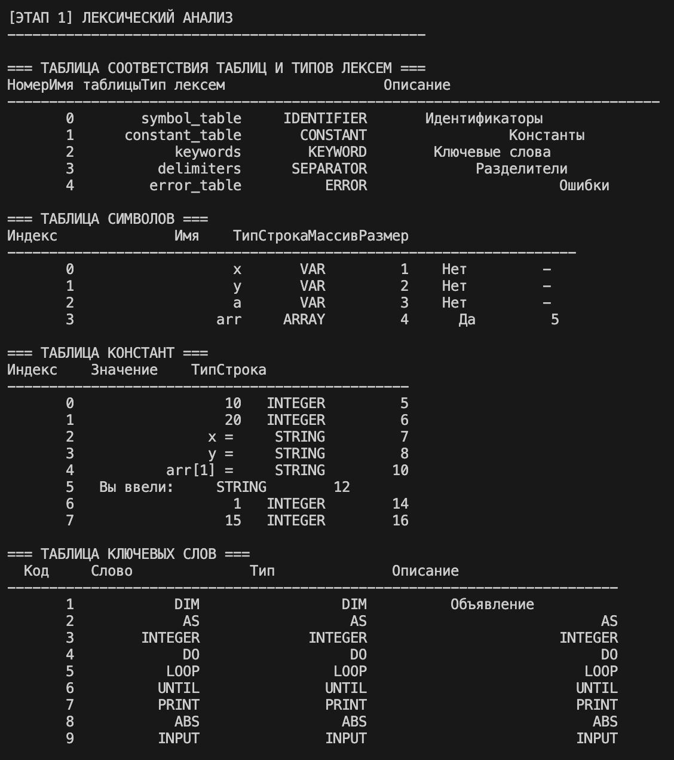
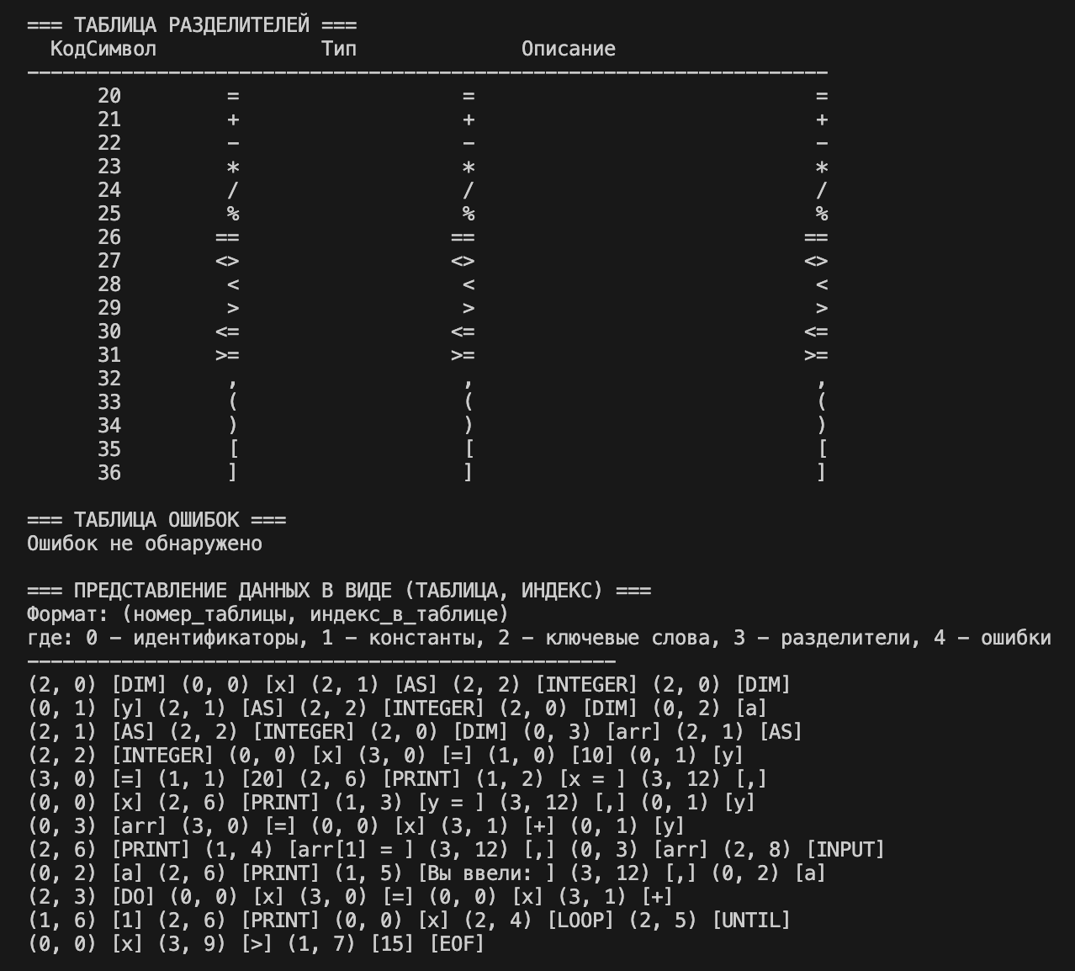
Рисунок 3 – Результат положительного выполнения
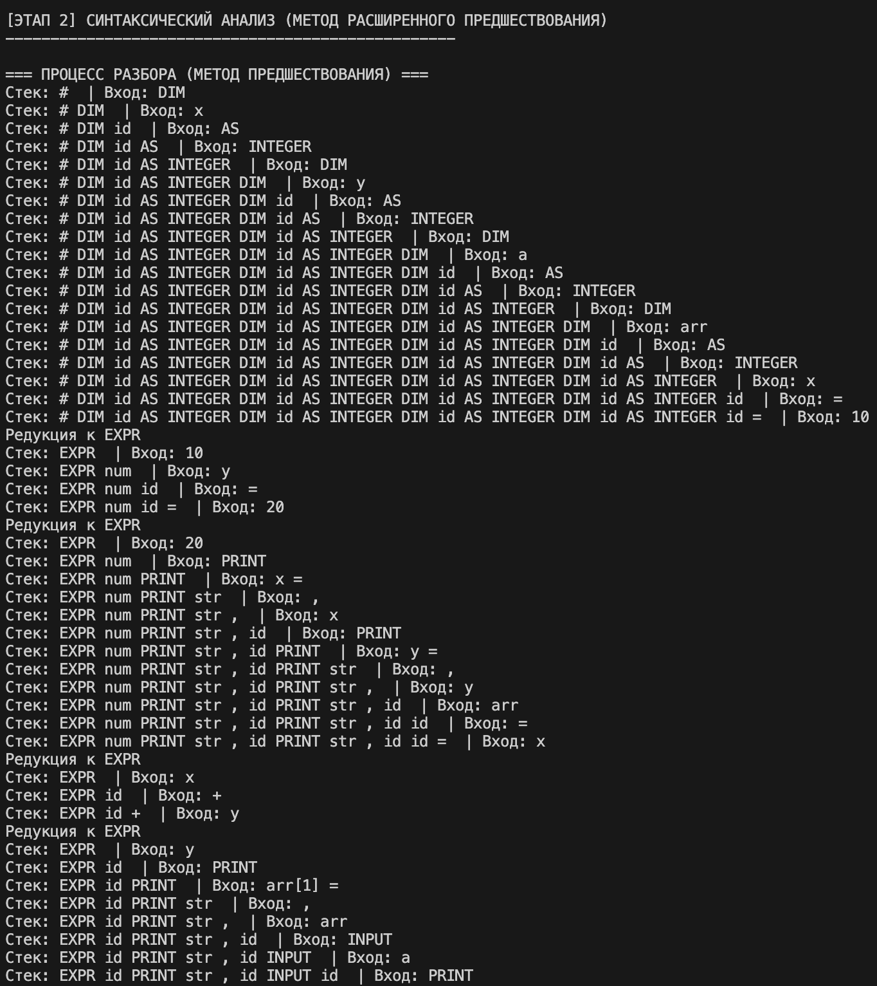
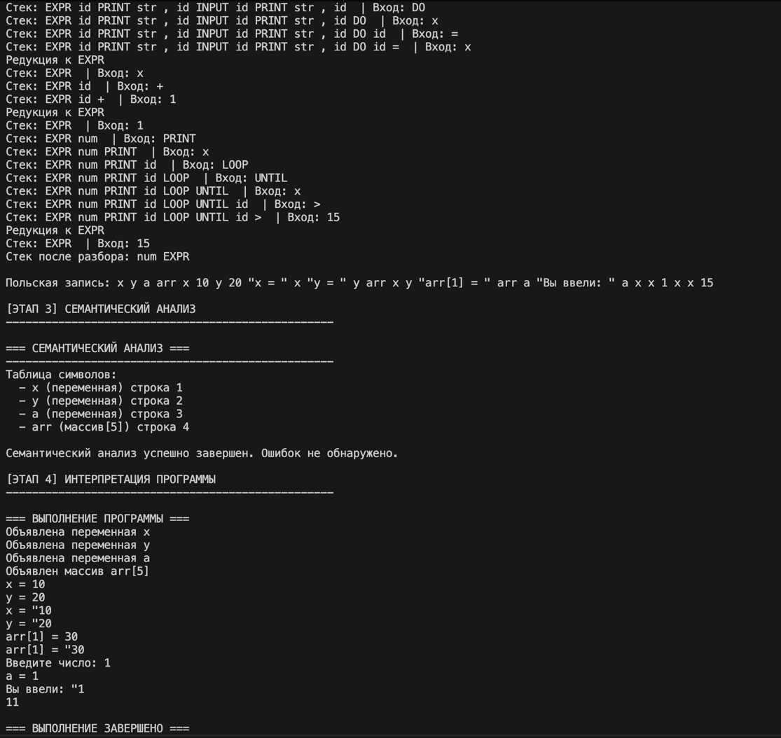
Рисунок 4 – Продолжение <Рисунок 3>
Для проверки лексической ошибки во входной файл был добавлен недопустимый символ @:
DIM x AS INTEGER
x = 10 @ 5
PRINT x
Лексический анализатор фиксирует ошибочный символ с указанием строки и позиции (Рисунок 5).
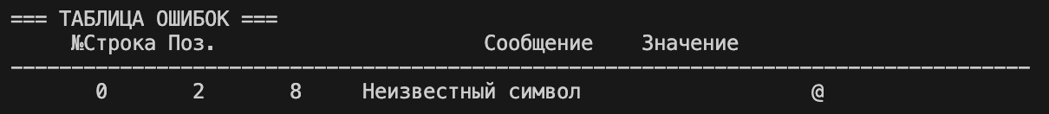
Рисунок 5 – Неизвестный символ

Для проверки синтаксической ошибки использован файл с отсутствующей правой частью оператора:
DIM x AS INTEGER
x =
PRINT x

Синтаксический анализатор обнаруживает, что после оператора = отсутствует выражение, и останавливает разбор с выводом сообщения об ошибке.

Для проверки семантической ошибки использован пример с использованием необъявленной переменной:
DIM x AS INTEGER
y = 10
PRINT y

Переменная y не была объявлена через DIM. На этапе семантического анализа обнаруживается отсутствие переменной в таблице символов, выводится сообщение об ошибке, и выполнение программы прекращается (Рисунок 6).
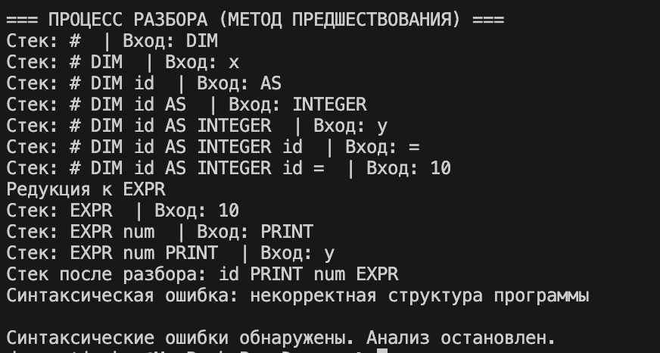
Рисунок 6 – Ошибка

Для проверки ошибки времени выполнения использован пример с делением на ноль:
DIM a AS INTEGER
a = 10 / 0
PRINT a

Лексический и синтаксический анализы проходят успешно. На этапе интерпретации при вычислении выражения 10 / 0 обнаруживается деление на ноль. Интерпретатор выводит сообщение об ошибке и прекращает выполнение (Рисунок 7).

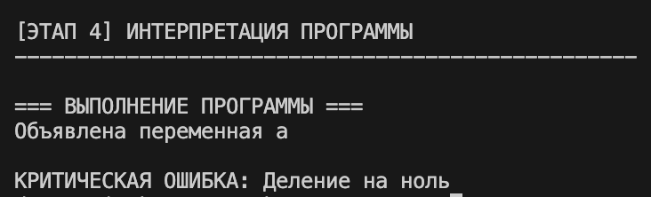
Рисунок 7 – Ошибка

Результаты проведённого тестирования сведены в таблицу 9.

Таблица 9 – Результаты тестирования транслятора
№ | Проверяемый сценарий | Ожидаемый результат | Фактический результат
1 | Корректная программа | Программа проходит все этапы анализа и успешно выполняется | Анализ завершён без ошибок, интерпретатор вывел результаты
2 | Лексическая ошибка: недопустимый символ @ | Лексический анализатор фиксирует ошибочный символ с указанием строки и позиции | Ошибка записана в таблицу ошибок
3 | Синтаксическая ошибка: отсутствие выражения после оператора = | Синтаксический анализатор обнаруживает ошибку и останавливает разбор | Выведено сообщение об ошибке
4 | Семантическая ошибка: использование необъявленной переменной | Анализатор обнаруживает обращение к идентификатору, отсутствующему в таблице символов | Выведено сообщение об ошибке
5 | Ошибка времени выполнения: деление на ноль | Интерпретатор прерывает выполнение и выводит сообщение об ошибке | Выполнение остановлено, выведено сообщение о делении на ноль

ЗАКЛЮЧЕНИЕ
В ходе выполнения курсовой работы был разработан транслятор-интерпретатор для заданного подмножества языка программирования. В соответствии с заданием выбран метод разбора — расширенное предшествование, в качестве промежуточного представления используется польская запись, тип транслятора — интерпретатор, язык реализации — C++.
В работе были решены следующие задачи. Разработано формальное описание входного языка: определены алфавит, ключевые слова, разделители, построена операторная грамматика, пригодная для выбранного метода разбора. Реализован лексический анализатор на основе конечного автомата, который выделяет лексемы, формирует таблицы символов, констант, ключевых слов и разделителей, а также обеспечивает диагностику лексических ошибок. Спроектирован синтаксический анализатор с использованием метода расширенного предшествования, реализованы алгоритмы сдвига и свёртки. В процессе синтаксического разбора выполняется генерация промежуточного кода в виде польской записи. Разработан интерпретатор на основе стекового калькулятора, который выполняет программу по полученной польской записи. На всех этапах трансляции обеспечена диагностика ошибок с указанием строки и позиции.
Проведённое тестирование подтвердило работоспособность разработанной системы. Корректная программа успешно транслируется и выполняется. При наличии лексических, синтаксических, семантических ошибок или ошибок выполнения выводится соответствующее диагностическое сообщение.
Таким образом, поставленная цель курсовой работы достигнута. Разработанный транслятор-интерпретатор демонстрирует основные принципы построения трансляторов и может использоваться в учебных целях.

СПИСОК ИСПОЛЬЗУЕМЫХ ИСТОЧНИКОВ
- Савин, Н. И. Системное программное обеспечение : методические указания по выполнению курсовой работы для студентов направления подготовки 09.03.01 «Информатика и вычислительная техника» / Н. И. Савин. - Тула : Тульский государственный университет, 2022. - 19 с.
- Молчанов, А. Ю. Системное программное обеспечение : учебник для вузов / А. Ю. Молчанов. - СПб. : Питер, 2003. — 396 с.
- Чурсин, В. Б. Системное программное обеспечение. Трансляторы : учебное пособие / В. Б. Чурсин. - Орск : Изд-во Орского гуманитарно-технологического института, 2017. - 102 с.
- Ретинская, Д. Н. Исходный код транслятора для подмножества языка BASIC [Электронный ресурс] // GitHub. — URL: https://github.com/DashaFox21/fox (дата обращения: 08.05.2026)

ПРИЛОЖЕНИЕ А. Исходный код программы

А.1. Заголовок файла
#include <iostream>
#include <fstream>
#include <string>
#include <vector>
#include <map>
#include <set>
#include <stack>
#include <algorithm>
#include <iomanip>
#include <cctype>
#include <cstring>
#include <sstream>
using namespace std;

А.2. Листинг лексического анализатора

enum TokenType {
TOKEN_DIM = 1, TOKEN_AS, TOKEN_INTEGER, TOKEN_DO, TOKEN_LOOP, TOKEN_UNTIL,
TOKEN_PRINT, TOKEN_ABS, TOKEN_INPUT, TOKEN_ASSIGN, TOKEN_PLUS, TOKEN_MINUS,
TOKEN_MULTIPLY, TOKEN_DIVIDE, TOKEN_MOD, TOKEN_EQUAL, TOKEN_NOT_EQUAL,
TOKEN_LESS, TOKEN_GREATER, TOKEN_LESS_EQUAL, TOKEN_GREATER_EQUAL,
TOKEN_COMMA, TOKEN_LPAREN, TOKEN_RPAREN, TOKEN_LBRACKET, TOKEN_RBRACKET,
TOKEN_IDENTIFIER, TOKEN_CONSTANT, TOKEN_STRING, TOKEN_EOF, TOKEN_UNKNOWN
};

struct Token {
TokenType type;
string value;
int line;
int position;
Token() : type(TOKEN_UNKNOWN), value(""), line(0), position(0) {}
Token(TokenType t, const string& v, int l, int p) : type(t), value(v), line(l), position(p) {}
};

struct SymbolRecord {
int index; string name; string type; int line; int size; bool is_array;
SymbolRecord() : index(-1), line(0), size(0), is_array(false) {}
SymbolRecord(int idx, const string& n, const string& t, int l, bool arr = false, int sz = 0)
: index(idx), name(n), type(t), line(l), is_array(arr), size(sz) {}
};

struct ConstantRecord {
int index; string value; string type; int line;
ConstantRecord() : index(-1), line(0) {}
ConstantRecord(int idx, const string& v, const string& t, int l)
: index(idx), value(v), type(t), line(l) {}
};

struct ErrorRecord {
int index; int line; int position; string message; string value;
ErrorRecord() : index(-1), line(0), position(0) {}
ErrorRecord(int idx, int l, int p, const string& m, const string& v)
: index(idx), line(l), position(p), message(m), value(v) {}
};

struct FixedKeyword {
string word; TokenType type; int code; string description;
FixedKeyword(const string& w, TokenType t, int c, const string& d)
: word(w), type(t), code(c), description(d) {}
};

struct FixedDelimiter {
string symbol; TokenType type; int code; string description;
FixedDelimiter(const string& s, TokenType t, int c, const string& d)
: symbol(s), type(t), code(c), description(d) {}
};

struct TableInfo {
int num; string name; string lex_type; string desc;
TableInfo(int n, const string& nm, const string& lt, const string& d)
: num(n), name(nm), lex_type(lt), desc(d) {}
};

class Lexer {
private:
ifstream file;
string filename;
int line, position;
char current_char;
vector<SymbolRecord> symbol_table;
vector<ConstantRecord> constant_table;
vector<ErrorRecord> error_table;
vector<FixedKeyword> keywords;
vector<FixedDelimiter> delimiters;
vector<TableInfo> table_mapping;
int symbol_idx, const_idx, error_idx;
bool in_declaration;

void init_tables() {
keywords.push_back(FixedKeyword("DIM", TOKEN_DIM, 1, "Объявление"));
keywords.push_back(FixedKeyword("AS", TOKEN_AS, 2, "AS"));
keywords.push_back(FixedKeyword("INTEGER", TOKEN_INTEGER, 3, "INTEGER"));
keywords.push_back(FixedKeyword("DO", TOKEN_DO, 4, "DO"));
keywords.push_back(FixedKeyword("LOOP", TOKEN_LOOP, 5, "LOOP"));
keywords.push_back(FixedKeyword("UNTIL", TOKEN_UNTIL, 6, "UNTIL"));
keywords.push_back(FixedKeyword("PRINT", TOKEN_PRINT, 7, "PRINT"));
keywords.push_back(FixedKeyword("ABS", TOKEN_ABS, 8, "ABS"));
keywords.push_back(FixedKeyword("INPUT", TOKEN_INPUT, 9, "INPUT"));

delimiters.push_back(FixedDelimiter("=", TOKEN_ASSIGN, 20, "="));
delimiters.push_back(FixedDelimiter("+", TOKEN_PLUS, 21, "+"));
delimiters.push_back(FixedDelimiter("-", TOKEN_MINUS, 22, "-"));
delimiters.push_back(FixedDelimiter("*", TOKEN_MULTIPLY, 23, "*"));
delimiters.push_back(FixedDelimiter("/", TOKEN_DIVIDE, 24, "/"));
delimiters.push_back(FixedDelimiter("%", TOKEN_MOD, 25, "%"));
delimiters.push_back(FixedDelimiter("==", TOKEN_EQUAL, 26, "=="));
delimiters.push_back(FixedDelimiter("<>", TOKEN_NOT_EQUAL, 27, "<>"));
delimiters.push_back(FixedDelimiter("<", TOKEN_LESS, 28, "<"));
delimiters.push_back(FixedDelimiter(">", TOKEN_GREATER, 29, ">"));
delimiters.push_back(FixedDelimiter("<=", TOKEN_LESS_EQUAL, 30, "<="));
delimiters.push_back(FixedDelimiter(">=", TOKEN_GREATER_EQUAL, 31, ">="));
delimiters.push_back(FixedDelimiter(",", TOKEN_COMMA, 32, ","));
delimiters.push_back(FixedDelimiter("(", TOKEN_LPAREN, 33, "("));
delimiters.push_back(FixedDelimiter(")", TOKEN_RPAREN, 34, ")"));
delimiters.push_back(FixedDelimiter("[", TOKEN_LBRACKET, 35, "["));
delimiters.push_back(FixedDelimiter("]", TOKEN_RBRACKET, 36, "]"));

table_mapping.push_back(TableInfo(0, "symbol_table", "IDENTIFIER", "Идентификаторы"));
table_mapping.push_back(TableInfo(1, "constant_table", "CONSTANT", "Константы"));
table_mapping.push_back(TableInfo(2, "keywords", "KEYWORD", "Ключевые слова"));
table_mapping.push_back(TableInfo(3, "delimiters", "SEPARATOR", "Разделители"));
table_mapping.push_back(TableInfo(4, "error_table", "ERROR", "Ошибки"));
}

void add_symbol(const string& name, int line) {
for (size_t i = 0; i < symbol_table.size(); i++)
if (symbol_table[i].name == name) return;
symbol_table.push_back(SymbolRecord(symbol_idx++, name, "VAR", line, false, 0));
}

void add_array(const string& name, int line, int size) {
for (size_t i = 0; i < symbol_table.size(); i++)
if (symbol_table[i].name == name) return;
symbol_table.push_back(SymbolRecord(symbol_idx++, name, "ARRAY", line, true, size));
}

void add_constant(const string& val, const string& type, int line) {
for (size_t i = 0; i < constant_table.size(); i++)
if (constant_table[i].value == val && constant_table[i].type == type) return;
constant_table.push_back(ConstantRecord(const_idx++, val, type, line));
}

void add_error(int line, int pos, const string& msg, const string& val) {
error_table.push_back(ErrorRecord(error_idx++, line, pos, msg, val));
}

void next_char() {
if (file.get(current_char)) {
position++;
if (current_char == '\n') { line++; position = 0; }
} else current_char = EOF;
}

void skip_space() {
while (isspace(current_char) && current_char != EOF) next_char();
}

public:
vector<Token> tokens;

Lexer(const string& fname) : filename(fname), line(1), position(0),
symbol_idx(0), const_idx(0), error_idx(0), in_declaration(false) {
file.open(fname.c_str());
if (!file.is_open()) throw runtime_error("Не могу открыть файл: " + fname);
init_tables();
next_char();
}

bool is_symbol_declared(const string& name) {
for (size_t i = 0; i < symbol_table.size(); i++)
if (symbol_table[i].name == name) return true;
return false;
}

bool is_array(const string& name) {
for (size_t i = 0; i < symbol_table.size(); i++)
if (symbol_table[i].name == name && symbol_table[i].is_array) return true;
return false;
}

int get_array_size(const string& name) {
for (size_t i = 0; i < symbol_table.size(); i++)
if (symbol_table[i].name == name && symbol_table[i].is_array) return symbol_table[i].size;
return 0;
}

void analyze() {
while (current_char != EOF) {
skip_space();
if (current_char == EOF) break;

int start_line = line, start_pos = position;
string result;

if (isalpha(current_char) || current_char == '_') {
while (isalnum(current_char) || current_char == '_') {
result += current_char;
next_char();
}
string up = result;
transform(up.begin(), up.end(), up.begin(), ::toupper);

bool is_kw = false;
for (size_t i = 0; i < keywords.size(); i++) {
if (keywords[i].word == up) {
tokens.push_back(Token(keywords[i].type, result, start_line, start_pos));
is_kw = true;
if (keywords[i].type == TOKEN_DIM) in_declaration = true;
break;
}
}
if (!is_kw) {
tokens.push_back(Token(TOKEN_IDENTIFIER, result, start_line, start_pos));
if (in_declaration) {
if (current_char == '[') {
next_char();
string size_str;
while (isdigit(current_char)) {
size_str += current_char;
next_char();
}
int arr_size = atoi(size_str.c_str());
if (current_char == ']') {
next_char();
add_array(result, start_line, arr_size);
} else {
add_symbol(result, start_line);
}
} else {
add_symbol(result, start_line);
}
}
}
continue;
}

if (isdigit(current_char)) {
while (isdigit(current_char)) { result += current_char; next_char(); }
tokens.push_back(Token(TOKEN_CONSTANT, result, start_line, start_pos));
add_constant(result, "INTEGER", start_line);
continue;
}

if (current_char == '"') {
next_char();
while (current_char != '"' && current_char != EOF) { result += current_char; next_char(); }
if (current_char == '"') next_char();
tokens.push_back(Token(TOKEN_STRING, result, start_line, start_pos));
add_constant(result, "STRING", start_line);
continue;
}

result = current_char;
next_char();

if (result == "<" && current_char == '=') { result += current_char; next_char(); tokens.push_back(Token(TOKEN_LESS_EQUAL, result, start_line, start_pos)); continue; }
if (result == "<" && current_char == '>') { result += current_char; next_char(); tokens.push_back(Token(TOKEN_NOT_EQUAL, result, start_line, start_pos)); continue; }
if (result == ">" && current_char == '=') { result += current_char; next_char(); tokens.push_back(Token(TOKEN_GREATER_EQUAL, result, start_line, start_pos)); continue; }
if (result == "=" && current_char == '=') { result += current_char; next_char(); tokens.push_back(Token(TOKEN_EQUAL, result, start_line, start_pos)); continue; }

bool found = false;
for (size_t i = 0; i < delimiters.size(); i++) {
if (delimiters[i].symbol == result) {
tokens.push_back(Token(delimiters[i].type, result, start_line, start_pos));
found = true; break;
}
}
if (!found) {
tokens.push_back(Token(TOKEN_UNKNOWN, result, start_line, start_pos));
add_error(start_line, start_pos, "Неизвестный символ", result);
}

if (current_char == '\n' || current_char == EOF) in_declaration = false;
}
tokens.push_back(Token(TOKEN_EOF, "EOF", line, position));
}

string get_token_type_name(TokenType type) {
switch(type) {
case TOKEN_DIM: return "DIM";
case TOKEN_AS: return "AS";
case TOKEN_INTEGER: return "INTEGER";
case TOKEN_DO: return "DO";
case TOKEN_LOOP: return "LOOP";
case TOKEN_UNTIL: return "UNTIL";
case TOKEN_PRINT: return "PRINT";
case TOKEN_ABS: return "ABS";
case TOKEN_INPUT: return "INPUT";
case TOKEN_ASSIGN: return "=";
case TOKEN_PLUS: return "+";
case TOKEN_MINUS: return "-";
case TOKEN_MULTIPLY: return "*";
case TOKEN_DIVIDE: return "/";
case TOKEN_MOD: return "%";
case TOKEN_EQUAL: return "==";
case TOKEN_NOT_EQUAL: return "<>";
case TOKEN_LESS: return "<";
case TOKEN_GREATER: return ">";
case TOKEN_LESS_EQUAL: return "<=";
case TOKEN_GREATER_EQUAL: return ">=";
case TOKEN_COMMA: return ",";
case TOKEN_LPAREN: return "(";
case TOKEN_RPAREN: return ")";
case TOKEN_LBRACKET: return "[";
case TOKEN_RBRACKET: return "]";
case TOKEN_IDENTIFIER: return "IDENTIFIER";
case TOKEN_CONSTANT: return "CONSTANT";
case TOKEN_STRING: return "STRING";
case TOKEN_EOF: return "EOF";
default: return "UNKNOWN";
}
}

int get_table_number(const Token& token) {
switch(token.type) {
case TOKEN_IDENTIFIER: return 0;
case TOKEN_CONSTANT: return 1;
case TOKEN_STRING: return 1;
case TOKEN_DIM: case TOKEN_AS: case TOKEN_INTEGER:
case TOKEN_DO: case TOKEN_LOOP: case TOKEN_UNTIL:
case TOKEN_PRINT: case TOKEN_ABS: case TOKEN_INPUT:
return 2;
case TOKEN_ASSIGN: case TOKEN_PLUS: case TOKEN_MINUS:
case TOKEN_MULTIPLY: case TOKEN_DIVIDE: case TOKEN_MOD:
case TOKEN_EQUAL: case TOKEN_NOT_EQUAL: case TOKEN_LESS:
case TOKEN_GREATER: case TOKEN_LESS_EQUAL: case TOKEN_GREATER_EQUAL:
case TOKEN_COMMA: case TOKEN_LPAREN: case TOKEN_RPAREN:
case TOKEN_LBRACKET: case TOKEN_RBRACKET:
return 3;
case TOKEN_UNKNOWN: return 4;
default: return -1;
}
}

int get_table_index(const Token& token) {
switch(token.type) {
case TOKEN_IDENTIFIER:
for (size_t i = 0; i < symbol_table.size(); i++)
if (symbol_table[i].name == token.value) return symbol_table[i].index;
return -1;
case TOKEN_CONSTANT:
case TOKEN_STRING:
for (size_t i = 0; i < constant_table.size(); i++)
if (constant_table[i].value == token.value) return constant_table[i].index;
return -1;
case TOKEN_DIM: case TOKEN_AS: case TOKEN_INTEGER:
case TOKEN_DO: case TOKEN_LOOP: case TOKEN_UNTIL:
case TOKEN_PRINT: case TOKEN_ABS: case TOKEN_INPUT:
for (size_t i = 0; i < keywords.size(); i++)
if (keywords[i].word == token.value) return i;
return -1;
case TOKEN_ASSIGN: case TOKEN_PLUS: case TOKEN_MINUS:
case TOKEN_MULTIPLY: case TOKEN_DIVIDE: case TOKEN_MOD:
case TOKEN_EQUAL: case TOKEN_NOT_EQUAL: case TOKEN_LESS:
case TOKEN_GREATER: case TOKEN_LESS_EQUAL: case TOKEN_GREATER_EQUAL:
case TOKEN_COMMA: case TOKEN_LPAREN: case TOKEN_RPAREN:
case TOKEN_LBRACKET: case TOKEN_RBRACKET:
for (size_t i = 0; i < delimiters.size(); i++)
if (delimiters[i].symbol == token.value) return i;
return -1;
default: return -1;
}
}

void print_tables() {
cout << "\n=== ТАБЛИЦА СООТВЕТСТВИЯ ТАБЛИЦ И ТИПОВ ЛЕКСЕМ ===\n";
cout << setw(8) << "Номер" << setw(20) << "Имя таблицы" << setw(15) << "Тип лексем" << setw(35) << "Описание" << endl;
cout << string(78, '-') << endl;
for (size_t i = 0; i < table_mapping.size(); i++) {
cout << setw(8) << table_mapping[i].num << setw(20) << table_mapping[i].name
<< setw(15) << table_mapping[i].lex_type << setw(35) << table_mapping[i].desc << endl;
}

cout << "\n=== ТАБЛИЦА СИМВОЛОВ ===\n";
cout << setw(8) << "Индекс" << setw(20) << "Имя" << setw(10) << "Тип"
<< setw(10) << "Строка" << setw(10) << "Массив" << setw(10) << "Размер" << endl;
cout << string(68, '-') << endl;
for (size_t i = 0; i < symbol_table.size(); i++) {
cout << setw(8) << symbol_table[i].index << setw(20) << symbol_table[i].name
<< setw(10) << symbol_table[i].type << setw(10) << symbol_table[i].line
<< setw(10) << (symbol_table[i].is_array ? "Да" : "Нет")
<< setw(10) << (symbol_table[i].is_array ? to_string(symbol_table[i].size) : "-") << endl;
}

cout << "\n=== ТАБЛИЦА КОНСТАНТ ===\n";
cout << setw(8) << "Индекс" << setw(20) << "Значение" << setw(10) << "Тип" << setw(10) << "Строка" << endl;
cout << string(48, '-') << endl;
for (size_t i = 0; i < constant_table.size(); i++) {
cout << setw(8) << constant_table[i].index << setw(20) << constant_table[i].value
<< setw(10) << constant_table[i].type << setw(10) << constant_table[i].line << endl;
}

cout << "\n=== ТАБЛИЦА КЛЮЧЕВЫХ СЛОВ ===\n";
cout << setw(8) << "Код" << setw(15) << "Слово" << setw(20) << "Тип" << setw(30) << "Описание" << endl;
cout << string(73, '-') << endl;
for (size_t i = 0; i < keywords.size(); i++) {
cout << setw(8) << keywords[i].code << setw(15) << keywords[i].word
<< setw(20) << get_token_type_name(keywords[i].type)
<< setw(30) << keywords[i].description << endl;
}

cout << "\n=== ТАБЛИЦА РАЗДЕЛИТЕЛЕЙ ===\n";
cout << setw(8) << "Код" << setw(10) << "Символ" << setw(20) << "Тип" << setw(30) << "Описание" << endl;
cout << string(68, '-') << endl;
for (size_t i = 0; i < delimiters.size(); i++) {
cout << setw(8) << delimiters[i].code << setw(10) << delimiters[i].symbol
<< setw(20) << get_token_type_name(delimiters[i].type)
<< setw(30) << delimiters[i].description << endl;
}

if (error_table.empty()) {
cout << "\n=== ТАБЛИЦА ОШИБОК ===\n";
cout << "Ошибок не обнаружено\n";
} else {
cout << "\n=== ТАБЛИЦА ОШИБОК ===\n";
cout << setw(8) << "№" << setw(8) << "Строка" << setw(8) << "Поз."
<< setw(40) << "Сообщение" << setw(20) << "Значение" << endl;
cout << string(84, '-') << endl;
for (size_t i = 0; i < error_table.size(); i++) {
cout << setw(8) << error_table[i].index << setw(8) << error_table[i].line
<< setw(8) << error_table[i].position << setw(40) << error_table[i].message
<< setw(20) << error_table[i].value << endl;
}
}

cout << "\n=== ПРЕДСТАВЛЕНИЕ ДАННЫХ В ВИДЕ (ТАБЛИЦА, ИНДЕКС) ===\n";
cout << "Формат: (номер_таблицы, индекс_в_таблице)\n";
cout << "где: 0 - идентификаторы, 1 - константы, 2 - ключевые слова, 3 - разделители, 4 - ошибки\n";
cout << string(50, '-') << endl;

for (size_t i = 0; i < tokens.size(); i++) {
int table_num = get_table_number(tokens[i]);
int table_idx = get_table_index(tokens[i]);

if (table_num != -1 && table_idx != -1) {
cout << "(" << table_num << ", " << table_idx << ") [" << tokens[i].value << "] ";
} else {
cout << "[" << tokens[i].value << "] ";
}
if ((i + 1) % 5 == 0) cout << endl;
}
cout << endl;
}

bool has_errors() { return !error_table.empty(); }
vector<SymbolRecord> get_symbol_table() { return symbol_table; }
};

A.3. Листинг синтаксического анализатора
enum SymbolCode {
S_PROGRAM = 100, S_STMT, S_DECL, S_ASSIGN, S_EXPR, S_TERM, S_FACTOR, S_COND, S_LOOP, S_PRINT, S_INPUT,
S_DIM = 1, S_AS, S_INT, S_DO, S_LOOP_KW, S_UNTIL, S_PRINT_KW, S_ABS, S_INPUT_KW,
S_ASSIGN_OP, S_PLUS, S_MINUS, S_MUL, S_DIV, S_MOD,
S_EQ, S_NE, S_LT, S_GT, S_LE, S_GE,
S_COMMA, S_LPAREN, S_RPAREN, S_LBRACKET, S_RBRACKET,
S_ID, S_NUM, S_STR, S_END = 255
};

class Parser {
private:
vector<Token> tokens;
size_t pos;
Token current;
vector<string> polish;

enum Relation { NONE, LESS, EQUAL, GREATER };
map<pair<int, int>, Relation> matrix;
stack<int> symbol_stack;

void build_matrix() {
matrix[make_pair(S_END, S_PROGRAM)] = EQUAL;

matrix[make_pair(S_PLUS, S_ID)] = LESS;
matrix[make_pair(S_PLUS, S_NUM)] = LESS;
matrix[make_pair(S_PLUS, S_LPAREN)] = LESS;

matrix[make_pair(S_MINUS, S_ID)] = LESS;
matrix[make_pair(S_MINUS, S_NUM)] = LESS;
matrix[make_pair(S_MINUS, S_LPAREN)] = LESS;

matrix[make_pair(S_MUL, S_ID)] = LESS;
matrix[make_pair(S_MUL, S_NUM)] = LESS;
matrix[make_pair(S_MUL, S_LPAREN)] = LESS;

matrix[make_pair(S_DIV, S_ID)] = LESS;
matrix[make_pair(S_DIV, S_NUM)] = LESS;
matrix[make_pair(S_DIV, S_LPAREN)] = LESS;

matrix[make_pair(S_ID, S_PLUS)] = GREATER;
matrix[make_pair(S_NUM, S_PLUS)] = GREATER;
matrix[make_pair(S_RPAREN, S_PLUS)] = GREATER;

matrix[make_pair(S_ID, S_MINUS)] = GREATER;
matrix[make_pair(S_NUM, S_MINUS)] = GREATER;
matrix[make_pair(S_RPAREN, S_MINUS)] = GREATER;

matrix[make_pair(S_ID, S_MUL)] = GREATER;
matrix[make_pair(S_NUM, S_MUL)] = GREATER;
matrix[make_pair(S_RPAREN, S_MUL)] = GREATER;

matrix[make_pair(S_ID, S_DIV)] = GREATER;
matrix[make_pair(S_NUM, S_DIV)] = GREATER;
matrix[make_pair(S_RPAREN, S_DIV)] = GREATER;

matrix[make_pair(S_LPAREN, S_ID)] = LESS;
matrix[make_pair(S_LPAREN, S_NUM)] = LESS;
matrix[make_pair(S_LPAREN, S_LPAREN)] = LESS;
matrix[make_pair(S_ID, S_RPAREN)] = GREATER;
matrix[make_pair(S_NUM, S_RPAREN)] = GREATER;
matrix[make_pair(S_RPAREN, S_RPAREN)] = GREATER;
matrix[make_pair(S_LPAREN, S_RPAREN)] = EQUAL;

matrix[make_pair(S_ID, S_ASSIGN_OP)] = GREATER;
matrix[make_pair(S_ASSIGN_OP, S_ID)] = LESS;
matrix[make_pair(S_ASSIGN_OP, S_NUM)] = LESS;
matrix[make_pair(S_ASSIGN_OP, S_LPAREN)] = LESS;

matrix[make_pair(S_END, S_DIM)] = LESS;
matrix[make_pair(S_END, S_PRINT_KW)] = LESS;
matrix[make_pair(S_END, S_INPUT_KW)] = LESS;
matrix[make_pair(S_END, S_DO)] = LESS;
matrix[make_pair(S_END, S_ID)] = LESS;

matrix[make_pair(S_ID, S_EQ)] = GREATER;
matrix[make_pair(S_NUM, S_EQ)] = GREATER;
matrix[make_pair(S_RPAREN, S_EQ)] = GREATER;
matrix[make_pair(S_EQ, S_ID)] = LESS;
matrix[make_pair(S_EQ, S_NUM)] = LESS;
matrix[make_pair(S_EQ, S_LPAREN)] = LESS;

matrix[make_pair(S_ID, S_NE)] = GREATER;
matrix[make_pair(S_NUM, S_NE)] = GREATER;
matrix[make_pair(S_NE, S_ID)] = LESS;
matrix[make_pair(S_NE, S_NUM)] = LESS;

matrix[make_pair(S_ID, S_LT)] = GREATER;
matrix[make_pair(S_NUM, S_LT)] = GREATER;
matrix[make_pair(S_LT, S_ID)] = LESS;
matrix[make_pair(S_LT, S_NUM)] = LESS;

matrix[make_pair(S_ID, S_GT)] = GREATER;
matrix[make_pair(S_NUM, S_GT)] = GREATER;
matrix[make_pair(S_GT, S_ID)] = LESS;
matrix[make_pair(S_GT, S_NUM)] = LESS;

matrix[make_pair(S_ID, S_LE)] = GREATER;
matrix[make_pair(S_NUM, S_LE)] = GREATER;
matrix[make_pair(S_LE, S_ID)] = LESS;
matrix[make_pair(S_LE, S_NUM)] = LESS;

matrix[make_pair(S_ID, S_GE)] = GREATER;
matrix[make_pair(S_NUM, S_GE)] = GREATER;
matrix[make_pair(S_GE, S_ID)] = LESS;
matrix[make_pair(S_GE, S_NUM)] = LESS;

matrix[make_pair(S_ID, S_LBRACKET)] = GREATER;
matrix[make_pair(S_LBRACKET, S_NUM)] = LESS;
matrix[make_pair(S_NUM, S_RBRACKET)] = GREATER;
matrix[make_pair(S_RBRACKET, S_ASSIGN_OP)] = GREATER;
}

int get_symbol_code(const Token& token) {
switch(token.type) {
case TOKEN_DIM: return S_DIM;
case TOKEN_AS: return S_AS;
case TOKEN_INTEGER: return S_INT;
case TOKEN_DO: return S_DO;
case TOKEN_LOOP: return S_LOOP_KW;
case TOKEN_UNTIL: return S_UNTIL;
case TOKEN_PRINT: return S_PRINT_KW;
case TOKEN_ABS: return S_ABS;
case TOKEN_INPUT: return S_INPUT_KW;
case TOKEN_ASSIGN: return S_ASSIGN_OP;
case TOKEN_PLUS: return S_PLUS;
case TOKEN_MINUS: return S_MINUS;
case TOKEN_MULTIPLY: return S_MUL;
case TOKEN_DIVIDE: return S_DIV;
case TOKEN_MOD: return S_MOD;
case TOKEN_EQUAL: return S_EQ;
case TOKEN_NOT_EQUAL: return S_NE;
case TOKEN_LESS: return S_LT;
case TOKEN_GREATER: return S_GT;
case TOKEN_LESS_EQUAL: return S_LE;
case TOKEN_GREATER_EQUAL: return S_GE;
case TOKEN_COMMA: return S_COMMA;
case TOKEN_LPAREN: return S_LPAREN;
case TOKEN_RPAREN: return S_RPAREN;
case TOKEN_LBRACKET: return S_LBRACKET;
case TOKEN_RBRACKET: return S_RBRACKET;
case TOKEN_IDENTIFIER: return S_ID;
case TOKEN_CONSTANT: return S_NUM;
case TOKEN_STRING: return S_STR;
case TOKEN_EOF: return S_END;
default: return -1;
}
}

string get_symbol_name(int code) {
switch(code) {
case S_DIM: return "DIM";
case S_AS: return "AS";
case S_INT: return "INTEGER";
case S_DO: return "DO";
case S_LOOP_KW: return "LOOP";
case S_UNTIL: return "UNTIL";
case S_PRINT_KW: return "PRINT";
case S_ABS: return "ABS";
case S_INPUT_KW: return "INPUT";
case S_ASSIGN_OP: return "=";
case S_PLUS: return "+";
case S_MINUS: return "-";
case S_MUL: return "*";
case S_DIV: return "/";
case S_MOD: return "%";
case S_EQ: return "==";
case S_NE: return "<>";
case S_LT: return "<";
case S_GT: return ">";
case S_LE: return "<=";
case S_GE: return ">=";
case S_COMMA: return ",";
case S_LPAREN: return "(";
case S_RPAREN: return ")";
case S_LBRACKET: return "[";
case S_RBRACKET: return "]";
case S_ID: return "id";
case S_NUM: return "num";
case S_STR: return "str";
case S_PROGRAM: return "PROGRAM";
case S_STMT: return "STMT";
case S_EXPR: return "EXPR";
case S_TERM: return "TERM";
case S_FACTOR: return "FACTOR";
case S_END: return "#";
default: return "?";
}
}

Relation get_relation(int left, int right) {
auto it = matrix.find(make_pair(left, right));
if (it != matrix.end()) return it->second;
return NONE;
}

pair<int, int> find_handle() {
if (symbol_stack.size() < 2) return make_pair(-1, -1);

vector<int> stack_vec;
stack<int> temp = symbol_stack;
while (!temp.empty()) {
stack_vec.push_back(temp.top());
temp.pop();
}
reverse(stack_vec.begin(), stack_vec.end());

int start = -1, end = -1;
for (int i = (int)stack_vec.size() - 2; i >= 0; i--) {
Relation rel = get_relation(stack_vec[i], stack_vec[i + 1]);
if (rel == GREATER) {
end = i + 1;
for (int j = i; j >= 0; j--) {
Relation rel2 = get_relation(stack_vec[j], stack_vec[j + 1]);
if (rel2 == LESS || j == 0) {
start = j;
break;
}
}
break;
}
}

if (start != -1 && end != -1) {
return make_pair(start, end);
}
return make_pair(-1, -1);
}

bool apply_reduction(int start, int end, vector<int>& stack_vec) {
if (end - start == 0 && stack_vec[start] == S_TERM) return true;
if (end - start == 0 && stack_vec[start] == S_FACTOR) return true;

if (end - start == 2 && stack_vec[start] == S_EXPR &&
stack_vec[start + 1] == S_PLUS && stack_vec[start + 2] == S_TERM) {
polish.push_back("+");
return true;
}
if (end - start == 2 && stack_vec[start] == S_EXPR &&
stack_vec[start + 1] == S_MINUS && stack_vec[start + 2] == S_TERM) {
polish.push_back("-");
return true;
}
if (end - start == 2 && stack_vec[start] == S_TERM &&
stack_vec[start + 1] == S_MUL && stack_vec[start + 2] == S_FACTOR) {
polish.push_back("*");
return true;
}
if (end - start == 2 && stack_vec[start] == S_TERM &&
stack_vec[start + 1] == S_DIV && stack_vec[start + 2] == S_FACTOR) {
polish.push_back("/");
return true;
}
if (end - start == 2 && stack_vec[start] == S_LPAREN &&
stack_vec[start + 1] == S_EXPR && stack_vec[start + 2] == S_RPAREN) {
return true;
}

if (end - start == 3 && stack_vec[start] == S_ID &&
stack_vec[start + 1] == S_LBRACKET && stack_vec[start + 2] == S_NUM &&
stack_vec[start + 3] == S_RBRACKET) {
polish.push_back("[]");
return true;
}

if (end - start == 0 && stack_vec[start] == S_ID) return true;
if (end - start == 0 && stack_vec[start] == S_NUM) return true;

if (end - start == 2 && stack_vec[start] == S_ID &&
stack_vec[start + 1] == S_ASSIGN_OP && stack_vec[start + 2] == S_EXPR) {
polish.push_back("=");
return true;
}

return false;
}

void next_token() {
if (pos < tokens.size()) current = tokens[pos++];
}

void error(const string& msg) {
throw runtime_error("Синтаксическая ошибка стр." + to_string(current.line) + ": " + msg);
}

public:
Parser(const vector<Token>& tok) : tokens(tok), pos(0) {
next_token();
build_matrix();
}

string parse() {
try {
while (!symbol_stack.empty()) symbol_stack.pop();
symbol_stack.push(S_END);

int step = 0;
const int MAX_STEPS = 10000;

cout << "\n=== ПРОЦЕСС РАЗБОРА (МЕТОД ПРЕДШЕСТВОВАНИЯ) ===\n";

while (current.type != TOKEN_EOF && step < MAX_STEPS) {
step++;
int current_code = get_symbol_code(current);
if (current_code == -1) error("Неизвестный символ: " + current.value);

stack<int> temp = symbol_stack;
vector<int> stack_vec;
while (!temp.empty()) {
stack_vec.push_back(temp.top());
temp.pop();
}
reverse(stack_vec.begin(), stack_vec.end());

cout << "Стек: ";
for (size_t i = 0; i < stack_vec.size(); i++) {
cout << get_symbol_name(stack_vec[i]) << " ";
}
cout << " | Вход: " << current.value << endl;

pair<int, int> handle = find_handle();
if (handle.first != -1) {
vector<int> new_stack;
for (int i = 0; i < handle.first; i++) {
new_stack.push_back(stack_vec[i]);
}

int lhs = S_EXPR;
if (handle.second - handle.first == 0) {
if (stack_vec[handle.first] == S_ID) lhs = S_FACTOR;
else if (stack_vec[handle.first] == S_NUM) lhs = S_FACTOR;
else if (stack_vec[handle.first] == S_FACTOR) lhs = S_TERM;
else if (stack_vec[handle.first] == S_TERM) lhs = S_EXPR;
} else {
if (stack_vec[handle.first + 1] == S_PLUS ||
stack_vec[handle.first + 1] == S_MINUS) {
lhs = S_EXPR;
} else if (stack_vec[handle.first + 1] == S_MUL ||
stack_vec[handle.first + 1] == S_DIV) {
lhs = S_TERM;
} else if (stack_vec[handle.first + 1] == S_ASSIGN_OP) {
lhs = S_ASSIGN;
} else if (stack_vec[handle.first + 1] == S_LBRACKET) {
lhs = S_FACTOR;
}
}

new_stack.push_back(lhs);
for (int i = handle.second + 1; i < (int)stack_vec.size(); i++) {
new_stack.push_back(stack_vec[i]);
}

while (!symbol_stack.empty()) symbol_stack.pop();
for (size_t i = 0; i < new_stack.size(); i++) {
symbol_stack.push(new_stack[i]);
}

cout << "Редукция к " << get_symbol_name(lhs) << endl;
continue;
}

symbol_stack.push(current_code);

if (current_code == S_ID) {
polish.push_back(current.value);
} else if (current_code == S_NUM) {
polish.push_back(current.value);
} else if (current_code == S_STR) {
polish.push_back("\"" + current.value + "\"");
}

next_token();
}

if (symbol_stack.size() == 2 && symbol_stack.top() == S_PROGRAM) {
cout << "Разбор успешно завершен!" << endl;
} else {
cout << "Стек после разбора: ";
stack<int> temp = symbol_stack;
while (!temp.empty()) {
cout << get_symbol_name(temp.top()) << " ";
temp.pop();
}
cout << endl;
throw runtime_error("Синтаксическая ошибка: некорректная структура программы");
}

string result;
for (size_t i = 0; i < polish.size(); i++) {
result += polish[i] + " ";
}
return result;

} catch (const exception& e) {
cerr << e.what() << endl;
return "";
}
}
};

A.4. Листинг семантического анализатора
class SemanticAnalyzer {
private:
vector<SymbolRecord> symbol_table;
vector<string> semantic_errors;

bool is_variable_declared(const string& name) {
// Пропускаем строковые литералы
if (name.length() >= 2 && name[0] == '"' && name[name.length() - 1] == '"') {
return true; // строки не проверяем
}
// Пропускаем числа
bool is_number = true;
for (size_t i = 0; i < name.length(); i++) {
if (!isdigit(name[i]) && name[i] != '-') {
is_number = false;
break;
}
}
if (is_number) return true;

for (size_t i = 0; i < symbol_table.size(); i++) {
if (symbol_table[i].name == name) {
return true;
}
}
return false;
}

public:
SemanticAnalyzer(const vector<SymbolRecord>& sym_table, const string& polish) {
symbol_table = sym_table;

// Анализируем польскую запись
stringstream ss(polish);
string token;
while (ss >> token) {
if (token != "," && token != "+" && token != "-" && token != "*" && token != "/" &&
token != "=" && token != "[]" && token != "PRINT" && token != "INPUT" &&
token != "ABS" && token != "DECL" && token != "VAR" && token != "ARRAY" &&
token != "SIZE" && token != "LOOP_START" && token != "LOOP_END") {

// Проверяем, не строка ли это и не число
if (!(token.length() >= 2 && token[0] == '"' && token[token.length() - 1] == '"')) {
bool is_num = true;
for (size_t i = 0; i < token.length(); i++) {
if (!isdigit(token[i]) && token[i] != '-') {
is_num = false;
break;
}
}
if (!is_num && !is_variable_declared(token)) {
semantic_errors.push_back("Семантическая ошибка: переменная '" + token + "' не объявлена");
}
}
}
}
}

bool analyze() {
cout << "\n=== СЕМАНТИЧЕСКИЙ АНАЛИЗ ===\n";
cout << string(50, '-') << endl;

if (symbol_table.empty()) {
cout << "Таблица символов пуста\n";
} else {
cout << "Объявленные переменные и массивы:\n";
for (size_t i = 0; i < symbol_table.size(); i++) {
if (symbol_table[i].is_array) {
cout << " - " << symbol_table[i].name << " (массив[" << symbol_table[i].size << "]) строка " << symbol_table[i].line << endl;
} else {
cout << " - " << symbol_table[i].name << " (переменная) строка " << symbol_table[i].line << endl;
}
}
}

if (!semantic_errors.empty()) {
cout << "\nОшибки семантического анализа:\n";
for (size_t i = 0; i < semantic_errors.size(); i++) {
cout << " ✗ " << semantic_errors[i] << endl;
}
return false;
}

cout << "\nСемантический анализ успешно завершен. Ошибок не обнаружено." << endl;
return true;
}
};

A.5. Листинг интерпретатора
class SimpleInterpreter {
private:
vector<string> lines;
map<string, int> vars;
map<string, vector<int> > arrays;
size_t pc;
vector<string> split_line(const string& line) {
vector<string> tokens;
string token;
bool in_string = false;

for (size_t i = 0; i < line.length(); i++) {
char c = line[i];
if (c == '"') {
in_string = !in_string;
token += c;
} else if (isspace(c) && !in_string) {
if (!token.empty()) {
tokens.push_back(token);
token.clear();
}
} else {
token += c;
}
}
if (!token.empty()) {
tokens.push_back(token);
}
return tokens;
}

int eval_expression(const vector<string>& tokens, size_t& pos) {
int result = eval_term(tokens, pos);
while (pos < tokens.size() && (tokens[pos] == "+" || tokens[pos] == "-")) {
string op = tokens[pos];
pos++;
int term = eval_term(tokens, pos);
if (op == "+") result += term;
else result -= term;
}
return result;
}

int eval_term(const vector<string>& tokens, size_t& pos) {
int result = eval_factor(tokens, pos);
while (pos < tokens.size() && (tokens[pos] == "*" || tokens[pos] == "/")) {
string op = tokens[pos];
pos++;
int factor = eval_factor(tokens, pos);
if (op == "*") result *= factor;
else if (op == "/") {
if (factor == 0) throw runtime_error("Ошибка времени выполнения: деление на ноль");
result /= factor;
}
}
return result;
}

int eval_factor(const vector<string>& tokens, size_t& pos) {
string token = tokens[pos];
pos++;

if (token == "(") {
int result = eval_expression(tokens, pos);
if (pos < tokens.size() && tokens[pos] == ")") pos++;
return result;
}
else if (token == "ABS") {
if (pos < tokens.size() && tokens[pos] == "(") pos++;
int val = eval_expression(tokens, pos);
if (pos < tokens.size() && tokens[pos] == ")") pos++;
return abs(val);
}
else if (isdigit(token[0]) || (token[0] == '-' && token.length() > 1)) {
return atoi(token.c_str());
}
else if (token.find('[') != string::npos) {
string arr_name = token.substr(0, token.find('['));
string idx_str = token.substr(token.find('[') + 1);
idx_str = idx_str.substr(0, idx_str.find(']'));
int idx = atoi(idx_str.c_str());
if (arrays.find(arr_name) != arrays.end() && idx >= 0 && idx < (int)arrays[arr_name].size()) {
return arrays[arr_name][idx];
}
return 0;
}
else {
if (vars.find(token) != vars.end()) {
return vars[token];
}
return 0;
}
}

public:
SimpleInterpreter() : pc(0) {}

void load(const string& filename) {
ifstream f(filename);
if (!f.is_open()) throw runtime_error("Не могу открыть файл");
string line;
while (getline(f, line)) {
lines.push_back(line);
}
f.close();
}

void run() {
cout << "\n=== ВЫПОЛНЕНИЕ ПРОГРАММЫ ===\n";

while (pc < lines.size()) {
string line = lines[pc];

size_t start = line.find_first_not_of(" \t");
if (start == string::npos) {
pc++;
continue;
}
line = line.substr(start);

if (line.empty()) {
pc++;
continue;
}

vector<string> tokens = split_line(line);

if (tokens.empty()) {
pc++;
continue;
}

string cmd = tokens[0];
transform(cmd.begin(), cmd.end(), cmd.begin(), ::toupper);

if (cmd == "DIM") {
string var_name = tokens[1];
if (var_name.find('[') != string::npos) {
string arr_name = var_name.substr(0, var_name.find('['));
string size_str = var_name.substr(var_name.find('[') + 1);
size_str = size_str.substr(0, size_str.find(']'));
int size = atoi(size_str.c_str());
arrays[arr_name] = vector<int>(size, 0);
cout << "Объявлен массив " << arr_name << "[" << size << "]" << endl;
} else {
vars[var_name] = 0;
cout << "Объявлена переменная " << var_name << endl;
}
pc++;
}
else if (cmd == "PRINT") {
for (size_t i = 1; i < tokens.size(); i++) {
string arg = tokens[i];
if (arg[0] == '"') {
string str = arg.substr(1, arg.length() - 2);
cout << str;
} else if (arg == ",") {
} else {
size_t pos = i;
int val = eval_expression(tokens, pos);
cout << val;
i = pos - 1;
}
}
cout << endl;
pc++;
}
else if (cmd == "INPUT") {
string var_name = tokens[1];
cout << "Введите число: ";
int val;
cin >> val;
vars[var_name] = val;
cout << var_name << " = " << val << endl;
pc++;
}
else if (cmd == "DO") {
int loop_start = pc;
int loop_end = -1;
int depth = 1;
for (size_t j = pc + 1; j < lines.size(); j++) {
string l = lines[j];
size_t s = l.find_first_not_of(" \t");
if (s != string::npos) l = l.substr(s);
vector<string> t = split_line(l);
if (!t.empty()) {
string c = t[0];
transform(c.begin(), c.end(), c.begin(), ::toupper);
if (c == "DO") depth++;
else if (c == "LOOP") {
depth--;
if (depth == 0) {
loop_end = j;
break;
}
}
}
}

if (loop_end != -1) {
pc++;
while (true) {
size_t saved_pc = pc;
while (pc < (size_t)loop_end) {
execute_line(lines[pc]);
pc++;
}
pc = loop_end;
string loop_line = lines[loop_end];
size_t s = loop_line.find_first_not_of(" \t");
if (s != string::npos) loop_line = loop_line.substr(s);
vector<string> loop_tokens = split_line(loop_line);
if (loop_tokens.size() >= 3 && loop_tokens[1] == "UNTIL") {
size_t expr_pos = 2;
int cond = eval_expression(loop_tokens, expr_pos);
if (cond) break;
else pc = saved_pc;
} else {
break;
}
}
pc = loop_end + 1;
} else {
pc++;
}
}
else if (cmd == "LOOP") {
pc++;
}
else {
string var_name = tokens[0];
if (tokens.size() >= 2 && tokens[1] == "=") {
if (tokens.size() <= 2) {
cout << "Синтаксическая ошибка: отсутствует выражение после =" << endl;
pc++;
continue;
}
size_t expr_pos = 2;
int val = eval_expression(tokens, expr_pos);

if (var_name.find('[') != string::npos) {
string arr_name = var_name.substr(0, var_name.find('['));
string idx_str = var_name.substr(var_name.find('[') + 1);
idx_str = idx_str.substr(0, idx_str.find(']'));
int idx = atoi(idx_str.c_str());
if (arrays.find(arr_name) != arrays.end() && idx >= 0 && idx < (int)arrays[arr_name].size()) {
arrays[arr_name][idx] = val;
cout << arr_name << "[" << idx << "] = " << val << endl;
}
} else {
vars[var_name] = val;
cout << var_name << " = " << val << endl;
}
}
pc++;
}
}

cout << "\n=== ВЫПОЛНЕНИЕ ЗАВЕРШЕНО ===\n";
}

void execute_line(const string& line) {
string l = line;
size_t start = l.find_first_not_of(" \t");
if (start != string::npos) l = l.substr(start);
if (l.empty()) return;

vector<string> tokens = split_line(l);
if (tokens.empty()) return;

string cmd = tokens[0];
transform(cmd.begin(), cmd.end(), cmd.begin(), ::toupper);

if (cmd == "PRINT") {
for (size_t i = 1; i < tokens.size(); i++) {
string arg = tokens[i];
if (arg[0] == '"') {
string str = arg.substr(1, arg.length() - 2);
cout << str;
} else if (arg == ",") {
} else {
size_t pos = i;
int val = eval_expression(tokens, pos);
cout << val;
i = pos - 1;
}
}
cout << endl;
}
else if (cmd != "DO" && cmd != "LOOP" && cmd != "UNTIL" && cmd != "DIM") {
string var_name = tokens[0];
if (tokens.size() >= 2 && tokens[1] == "=") {
if (tokens.size() > 2) {
size_t expr_pos = 2;
int val = eval_expression(tokens, expr_pos);
if (var_name.find('[') != string::npos) {
string arr_name = var_name.substr(0, var_name.find('['));
string idx_str = var_name.substr(var_name.find('[') + 1);
idx_str = idx_str.substr(0, idx_str.find(']'));
int idx = atoi(idx_str.c_str());
if (arrays.find(arr_name) != arrays.end() && idx >= 0 && idx < (int)arrays[arr_name].size()) {
arrays[arr_name][idx] = val;
}
} else {
vars[var_name] = val;
}
}
}
}
}
};
void create_test() {
ofstream f("test.bas");
f << "DIM x AS INTEGER\n";
f << "DIM y AS INTEGER\n";
f << "DIM a AS INTEGER\n";
f << "DIM arr[5] AS INTEGER\n";
f << "x = 10\n";
f << "y = 20\n";
f << "PRINT \"x = \", x\n";
f << "PRINT \"y = \", y\n";
f << "arr[1] = x + y\n";
f << "PRINT \"arr[1] = \", arr[1]\n";
f << "INPUT a\n";
f << "PRINT \"Вы ввели: \", a\n";
f << "DO\n";
f << " x = x + 1\n";
f << " PRINT x\n";
f << "LOOP UNTIL x > 15\n";
f.close();
cout << "Создан тестовый файл: test.bas\n";
}
void create_syntax_error_file() {
ofstream f("syntax_error.bas");
f << "DIM x AS INTEGER\n";
f << "x = \n";
f << "PRINT x\n";
f.close();
cout << "Создан файл с синтаксической ошибкой: syntax_error.bas\n";
}
void create_semantic_error_file() {
ofstream f("semantic_error.bas");
f << "DIM x AS INTEGER\n";
f << "y = 10\n";
f << "PRINT y\n";
f.close();
cout << "Создан файл с семантической ошибкой: semantic_error.bas\n";
}

A.6. Листинг главной функции
int main() {
string fname;
cout << "========================================\n";
cout << "ТРАНСЛЯТОР ЯЗЫКА BASIC (ВАРИАНТ 48)\n";
cout << "========================================\n";
cout << "Доступные файлы:\n";
cout << " - test.bas (положительный пример)\n";
cout << " - syntax_error.bas (синтаксическая ошибка)\n";
cout << " - semantic_error.bas (семантическая ошибка)\n";
cout << "========================================\n";
cout << "Введите имя файла (Enter для test.bas): ";
getline(cin, fname);

if (fname.empty()) {
create_test();
create_syntax_error_file();
create_semantic_error_file();
fname = "test.bas";
}

try {
cout << "\n[ЭТАП 1] ЛЕКСИЧЕСКИЙ АНАЛИЗ\n";
cout << string(50, '-') << endl;

Lexer lex(fname);
lex.analyze();
lex.print_tables();

if (lex.has_errors()) {
cout << "\nЛексические ошибки обнаружены. Анализ остановлен.\n";
return 1;
}

cout << "\n[ЭТАП 2] СИНТАКСИЧЕСКИЙ АНАЛИЗ (МЕТОД РАСШИРЕННОГО ПРЕДШЕСТВОВАНИЯ)\n";
cout << string(50, '-') << endl;

Parser parser(lex.tokens);
string polish = parser.parse();
if (polish.empty()) {
cout << "\nСинтаксические ошибки обнаружены. Анализ остановлен.\n";
return 1;
}

cout << "\nПольская запись: " << polish << endl;

cout << "\n[ЭТАП 3] СЕМАНТИЧЕСКИЙ АНАЛИЗ\n";
cout << string(50, '-') << endl;

SemanticAnalyzer semantic(lex.get_symbol_table(), polish);
if (!semantic.analyze()) {
cout << "\nСемантические ошибки обнаружены. Анализ остановлен.\n";
return 1;
}

cout << "\n[ЭТАП 4] ИНТЕРПРЕТАЦИЯ ПРОГРАММЫ\n";
cout << string(50, '-') << endl;

SimpleInterpreter interp;
interp.load(fname);
interp.run();

cout << "\n========================================\n";
cout << "ТРАНСЛЯЦИЯ ЗАВЕРШЕНА УСПЕШНО\n";
cout << "========================================\n";

} catch (const exception& e) {
cerr << "\nКРИТИЧЕСКАЯ ОШИБКА: " << e.what() << endl;
return 1;
}

return 0;
}

